 | 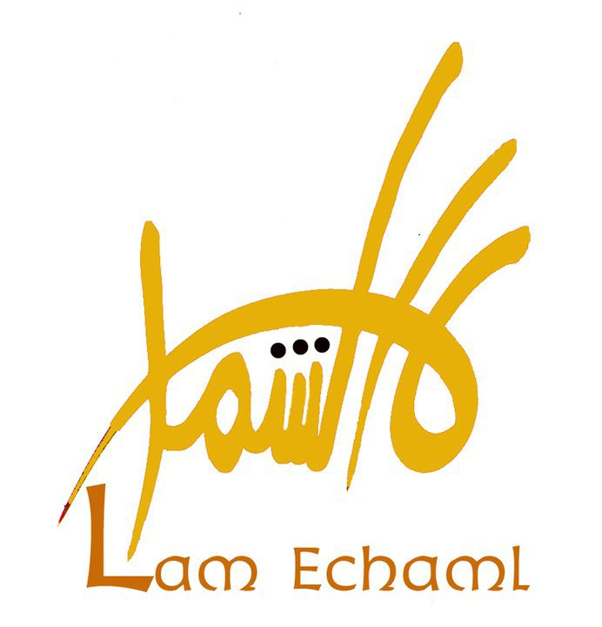
 | Associations, initiatives et groupes présents à Lam Echaml
01 | Action citoyenne
02 | Action Citoyenne Tunisienne
03 | Association ACT خمّم وقرّر
04 | Association ATIDE
05 | Association de Conscience et Citoyenneté Nabeul
06 | Association pour le développement de la politique
07 | Association Tunisienne Sciences du Sol
08 | Association de lutte contre le cancer
09 | Forum de jeunes pour la Citoyenneté
10 | Association Culturelle pour la Défense de la Laïcté
11 | Association des Femmes Tunisiennes pour la Recherche et le Développement
12 | Citoyens Solidaires
13 | Forum des Pensées Politiques et Economiques
14 | Association Parité et Egalité
15 | Association Rayhana
16 | Association Tunisie Méditerranée pour le dialogue Sud Sud Nord Méditerranée
17 | Association Tunisienne des Femmes Démocrates
18 | Association Tunisienne pour l’Action Citoyenne
19 | Association Tunisienne pour la Promotion de la Critique Cinématographique
20 | Association Tunisienne pour le Développement et la Citoyenneté
21 | Associations des Cinéastes Tunisiens
22 | Centre des Jeunes Dirigeants
23 | Centre d'Etude et de Formation sur la Citoyenneté et la Culture Civique
24 | Centre Kawakbi pour les Transitions Démocratiques
25 | Citoyens solidaires
26 | Collectif de réflexion et d’action citoyenne pour la région de Sfax
27 | Compétences Féminines Tunisiennes
28 | Engagement Citoyen
29 | Esprit Citoyen (Les Assoiffés)
30 | Fédération Tunisienne des Ciné-Clubs
31 | Fédération Tunisiennes des Cinéastes amateurs
32 | Fhimt.com
33 | Forum des Citoyens Tunisiens Indépendants
34 | Forum Universitaire Tunisien
35 | Front Civique pour la Démocratie en Tunisie
36 | Génération Liberté
37 | Génération Tunisie Libre
38 | Groupe de Promotion de la Santé au service des Citoyens
39 | Images et Paroles
40 | Indépendants Démocrates
41 | Initiative Citoyenne
42 | Jeunes Indépendants Démocrates
43 | l'Association Tunisienne Sites et Monuments
44 | Le Forum de la Citoyenneté à Hammamet
45 | Le Manifeste
46 | JCI
47 | Pacte Tunisien
48 | Syndicat des Métiers des Arts Plastiques
49 | Tahaddi
50 | Touensa.org
51 | Centre Averroès
52 | Tunisie Modérée
53 | Pôle Démocratique Culturel Progressiste
54
55
56
57
58
59
60

